Таблица мониторинга состояния памятников воинам, погибшим в годы Великой Отечественной войны 1941-1945 гг.
в рамках мероприятий 77-й годовщины Великой Победы
Кочкуровский муниципальный район

№ п/п | Наименование объекта (с указанием места нахождения, сельского поселения и муниципального района) | Фотография объекта
1 | с. Кочкурово, ул. Советская Кочкуровского муниципального района Памятник  Аллея Славы и памятник воинам-землякам, погибшим воинам в ВОВ 1941 – 1945 гг.» | 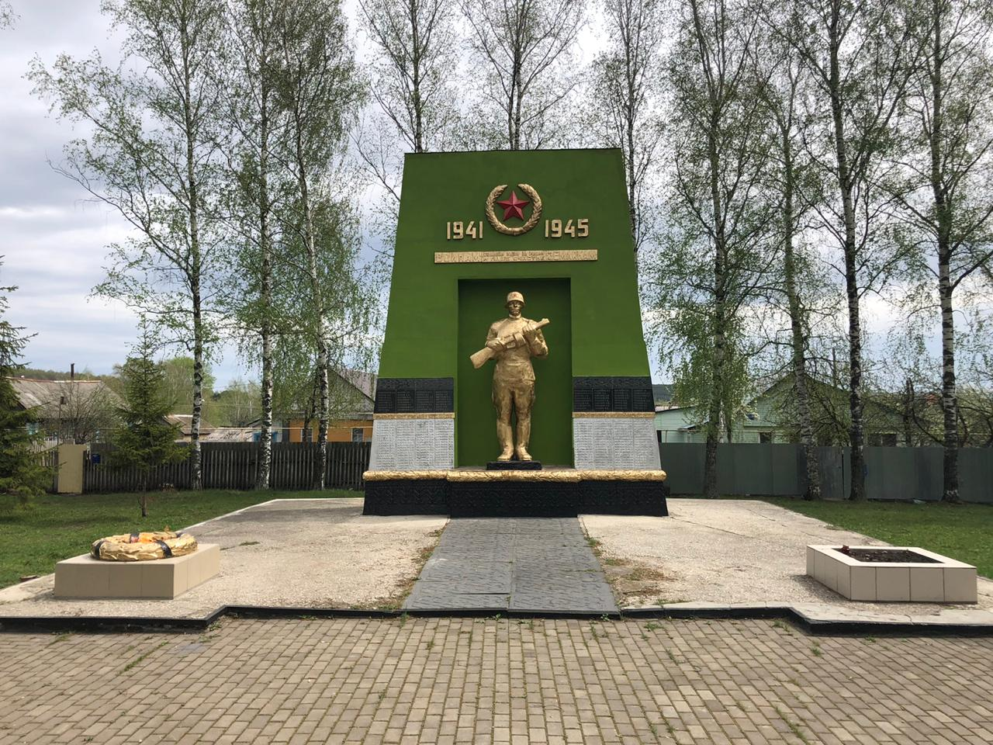
2 | с.Кочкурово,ул. Советская Кочкуровского муниципального района Скульптуры, бюсты, стелы | 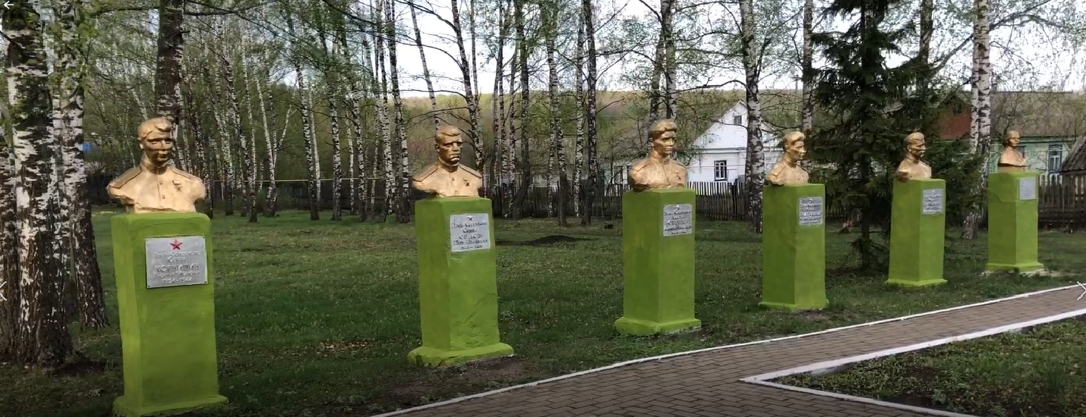  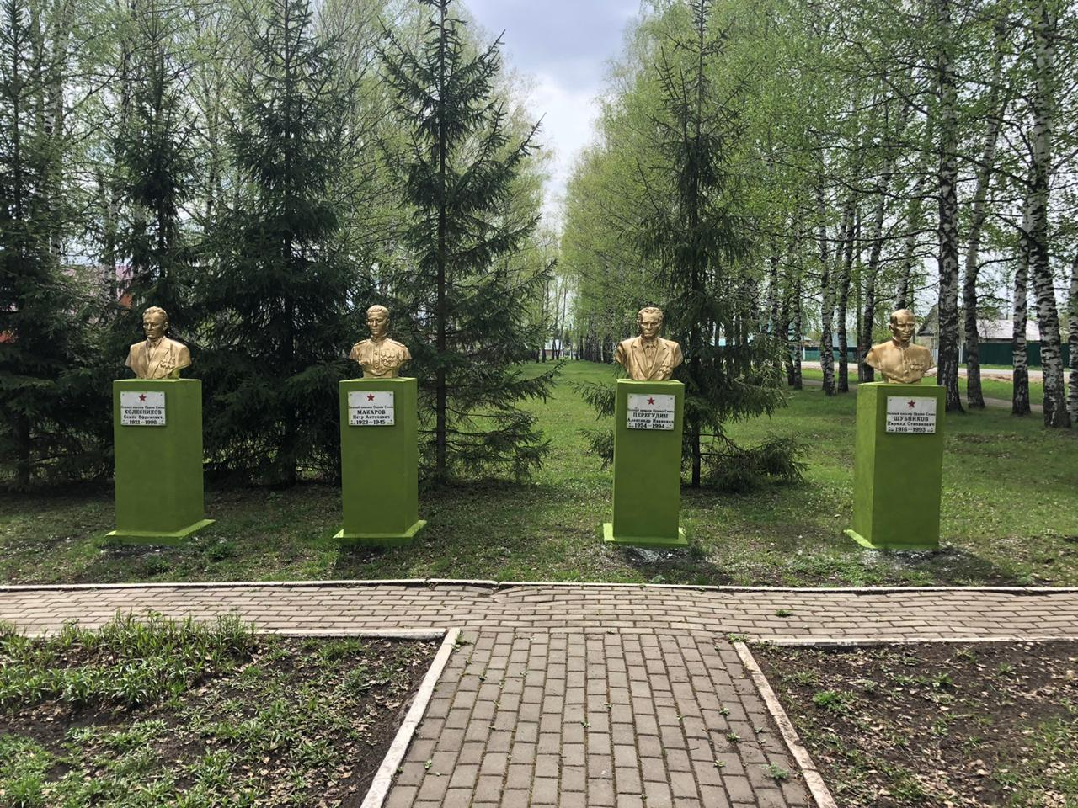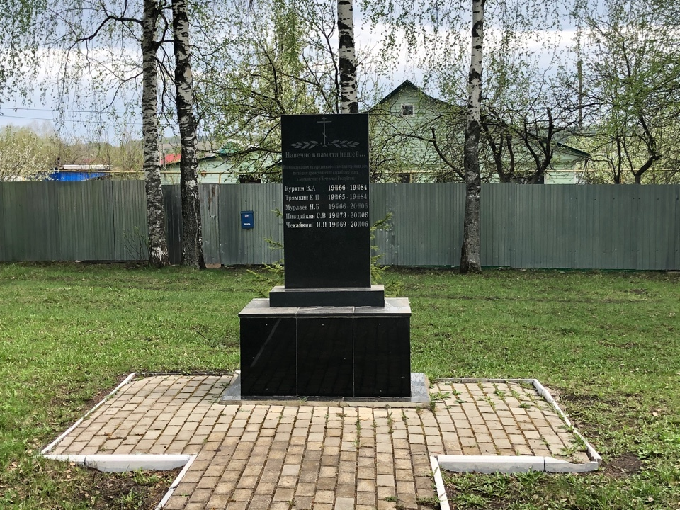
3 | с.Кочкурово,ул. Советская Кочкуровского муниципального района  Памятник герою Великой Отечественной войны Кудашкину И.С.  Самолет МиГ-17 советский истребитель. Памятник установлен на постаменте. | 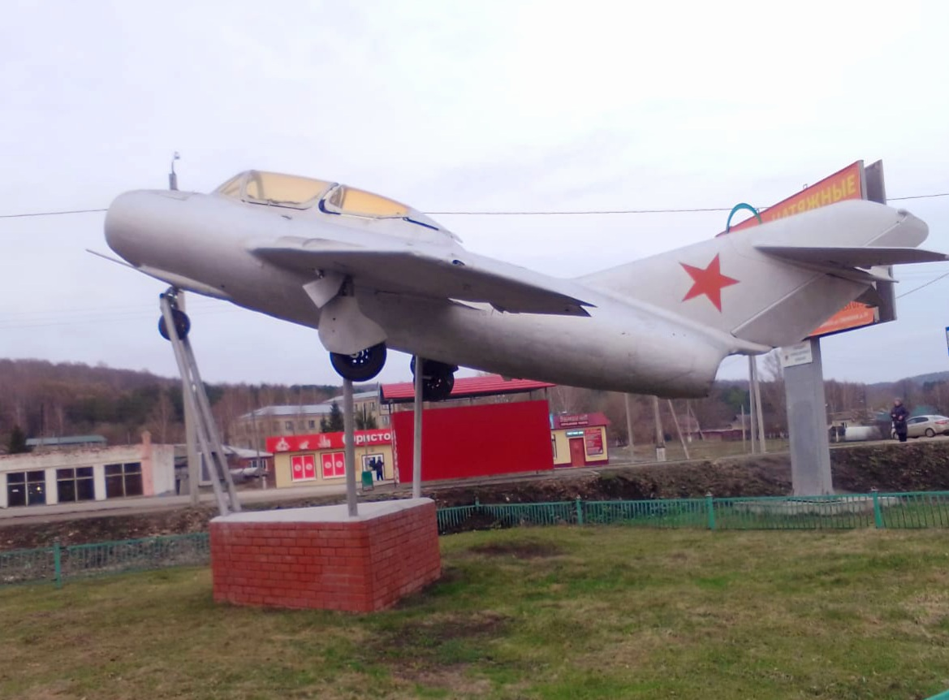
4 | с. Тепловка, ул. Мостовая Кочкуровского муниципального района Памятник погибшим воинам-землякам | 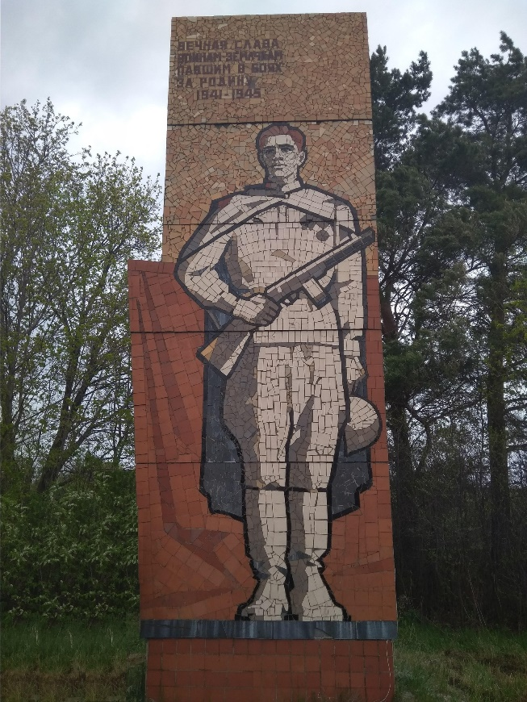
5 | с. Мордовское Давыдово, ул. Центральная Кочкуровского муниципального района Памятник воинам, погибшим в ВОВ 1941 – 1945 гг. | 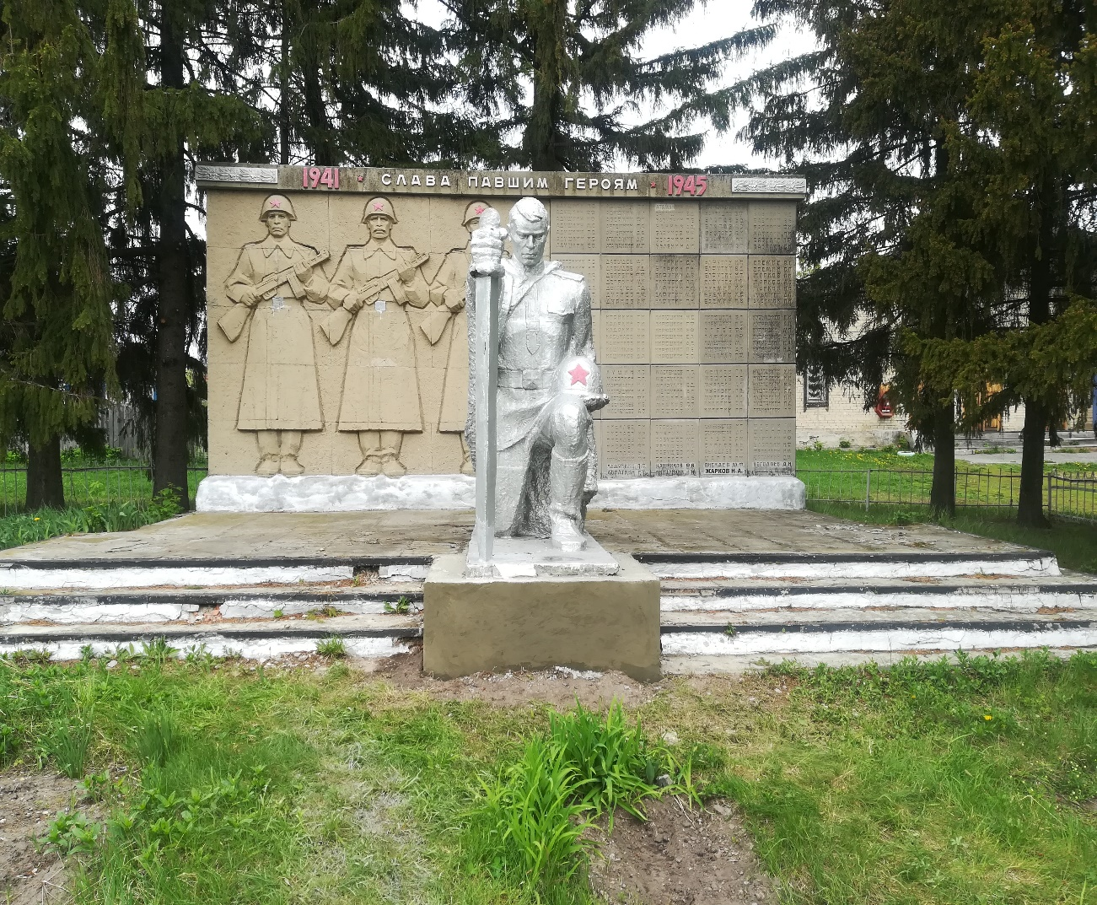
6 | п. Красномайский Кочкуровского муниципального района  1 / Постамент с доской памяти | 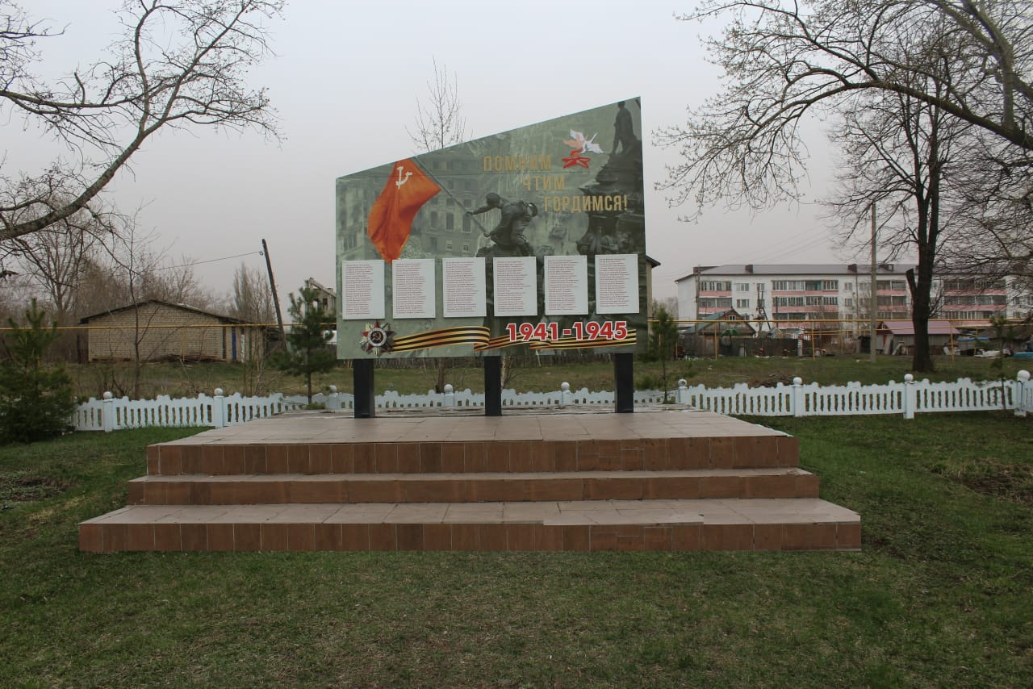
7 | с.Подлесная Тавла ул. Кочкуровского муниципального района Стела «Памятник погибшим воинам в Великой Отечественной войне 1941-1945г.г.» | 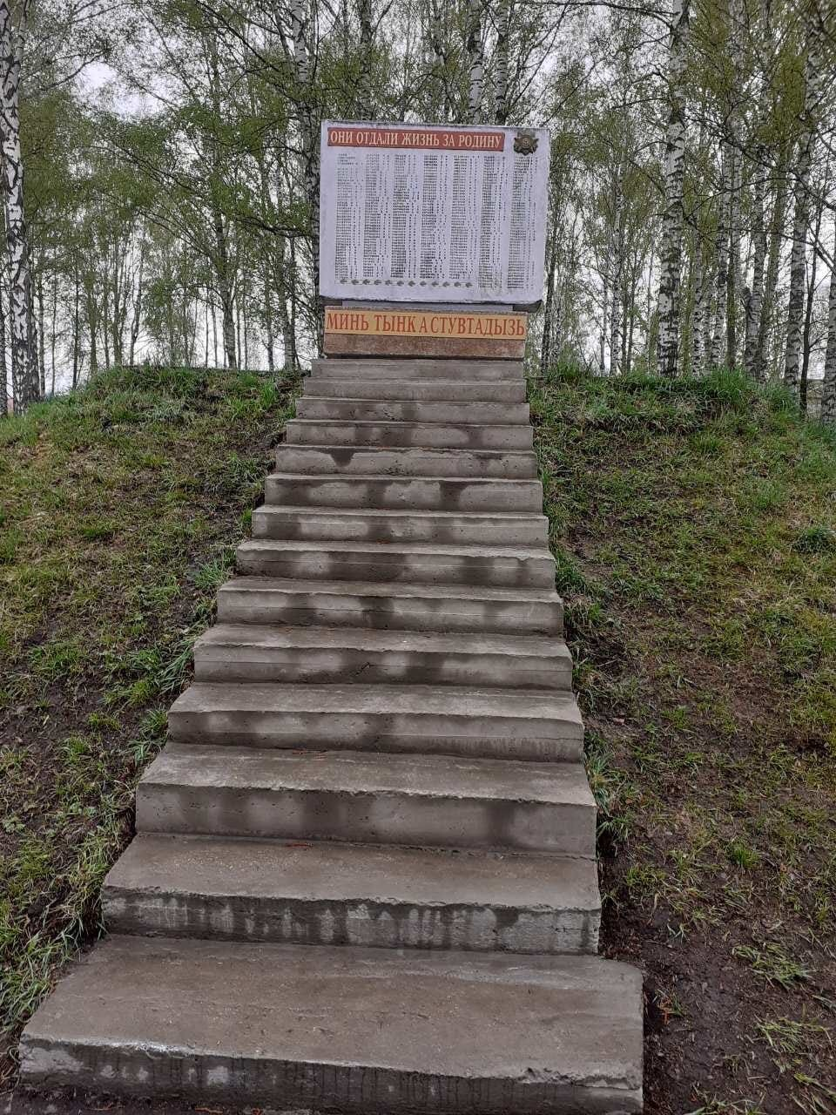
 |  | 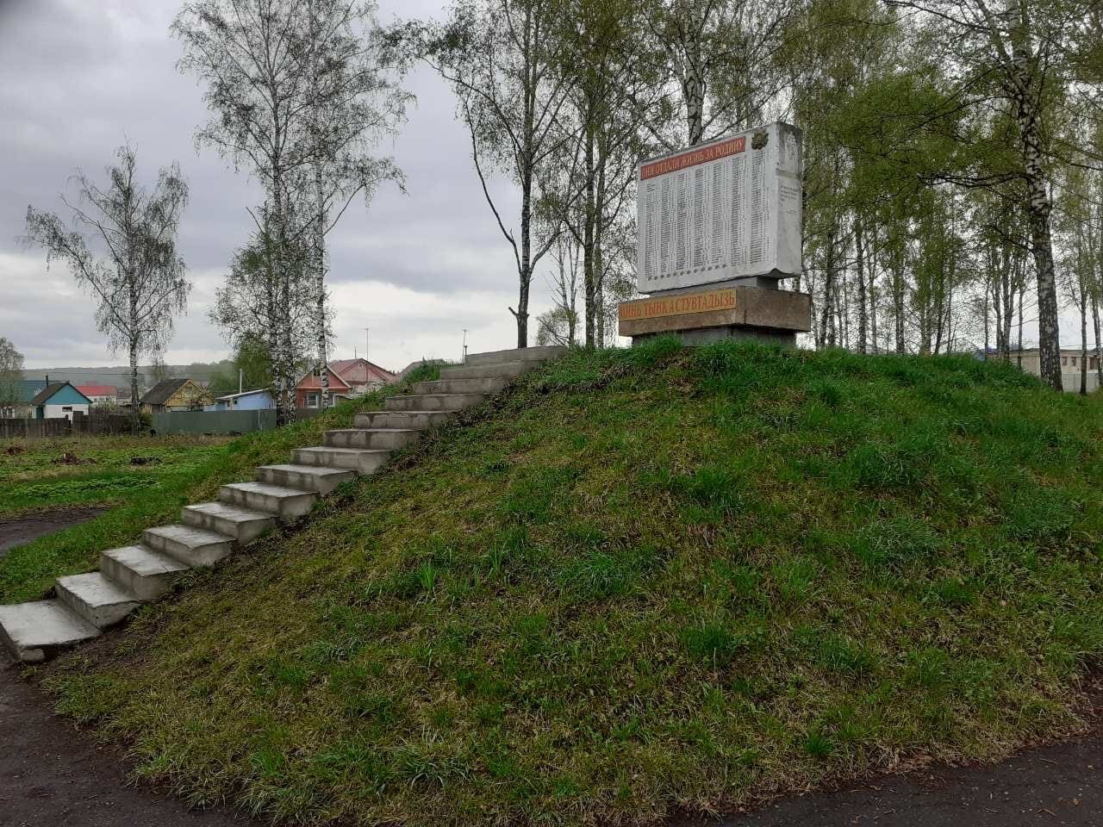
8 | с. Булгаково Кочкуровского муниципального района района Стела «Памятник погибшим воинам в Великой Отечественной войне 1941-1945г.г.» | 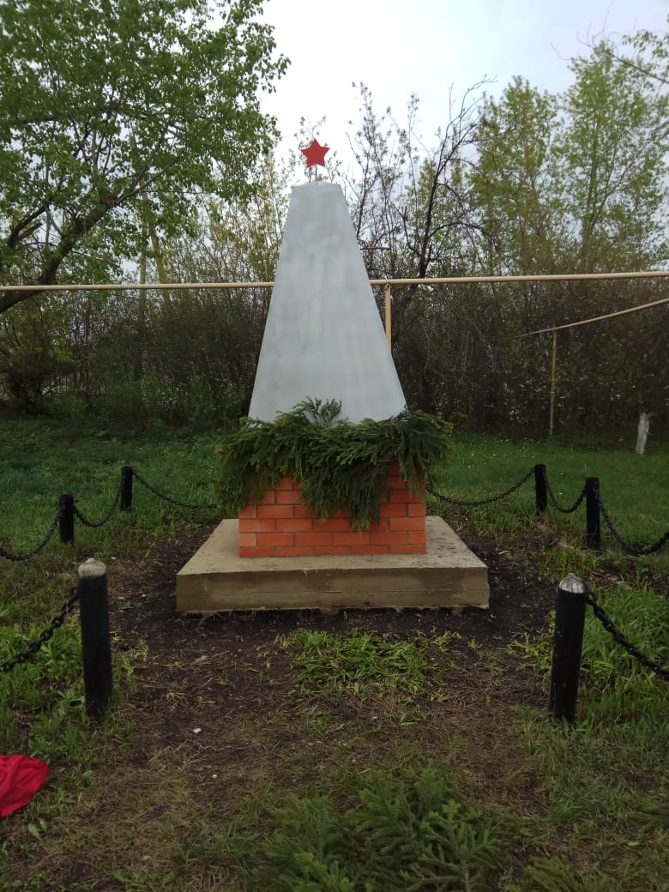
9 | с. Качелай Кочкуровского муниципального района Памятник воинам, погибшим в годы Великой Отечественной войны в 1941-1945 годы.  Постамент с доской Памяти. | 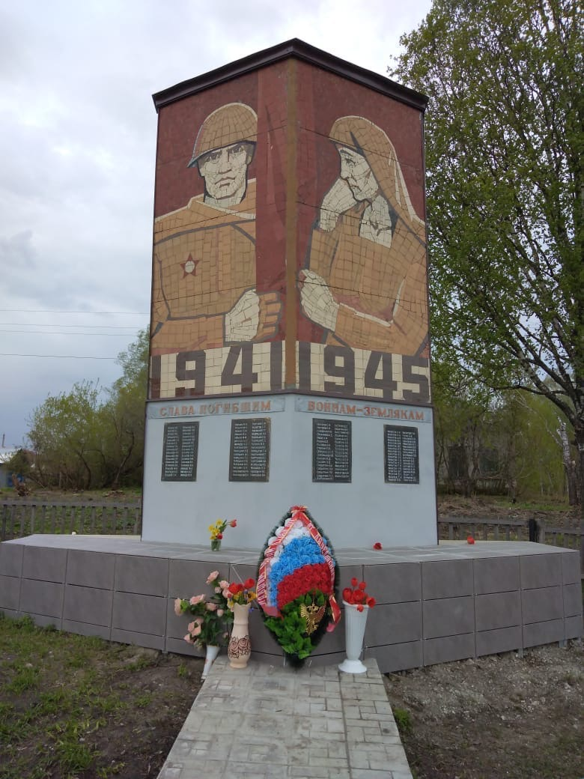
10 | с. Татарский Умыс Кочкуровского муниципального района Памятник воинам, погибшим в годы Великой Отечественной войны в 1941-1945 годы.  Постамент со Стелой. | 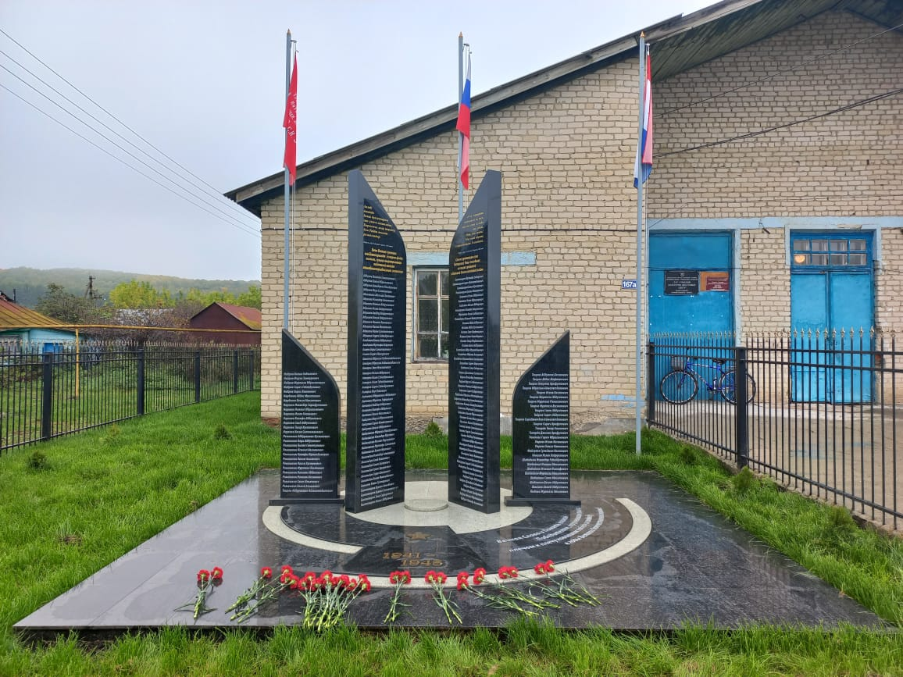
11 | с.Мурань Кочкуровского муниципального района Мемориальный комплекс | 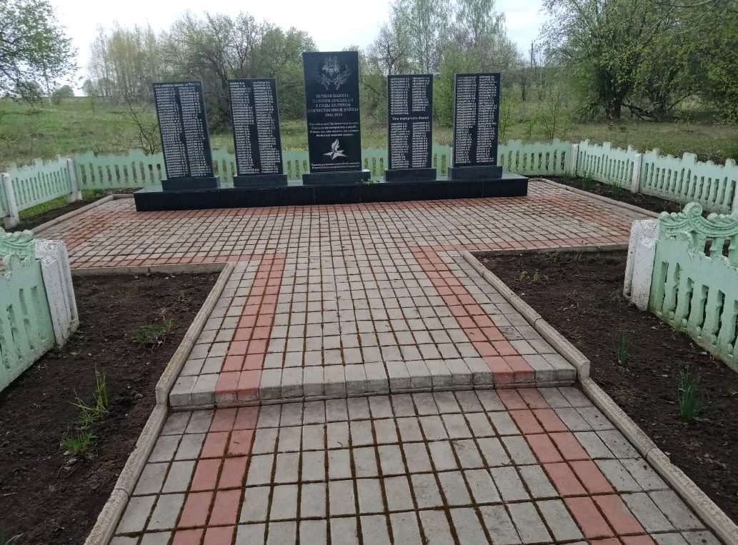
12 | с. Красная Зорька Кочкуровского муниципального района Стела «Памятник погибшим воинам в Великой Отечественной войне 1941-1945г.г.» | 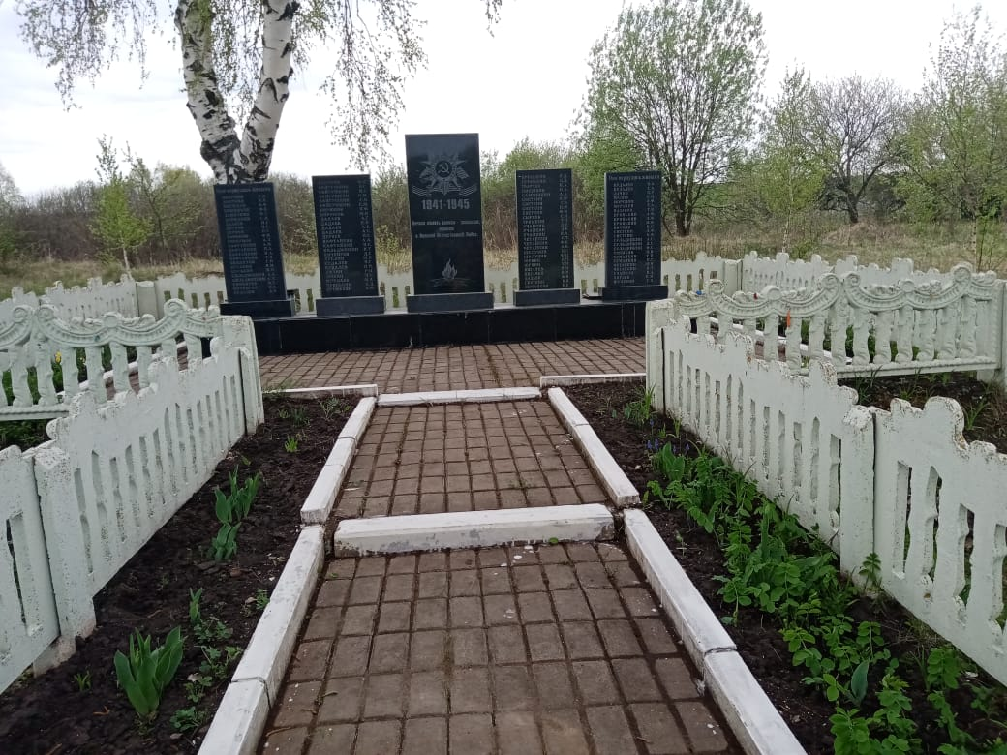
13 | с. Новая Пырма Кочкуровского муниципального района Стела «Памятник погибшим воинам в Великой Отечественной войне 1941-1945г.г.» | 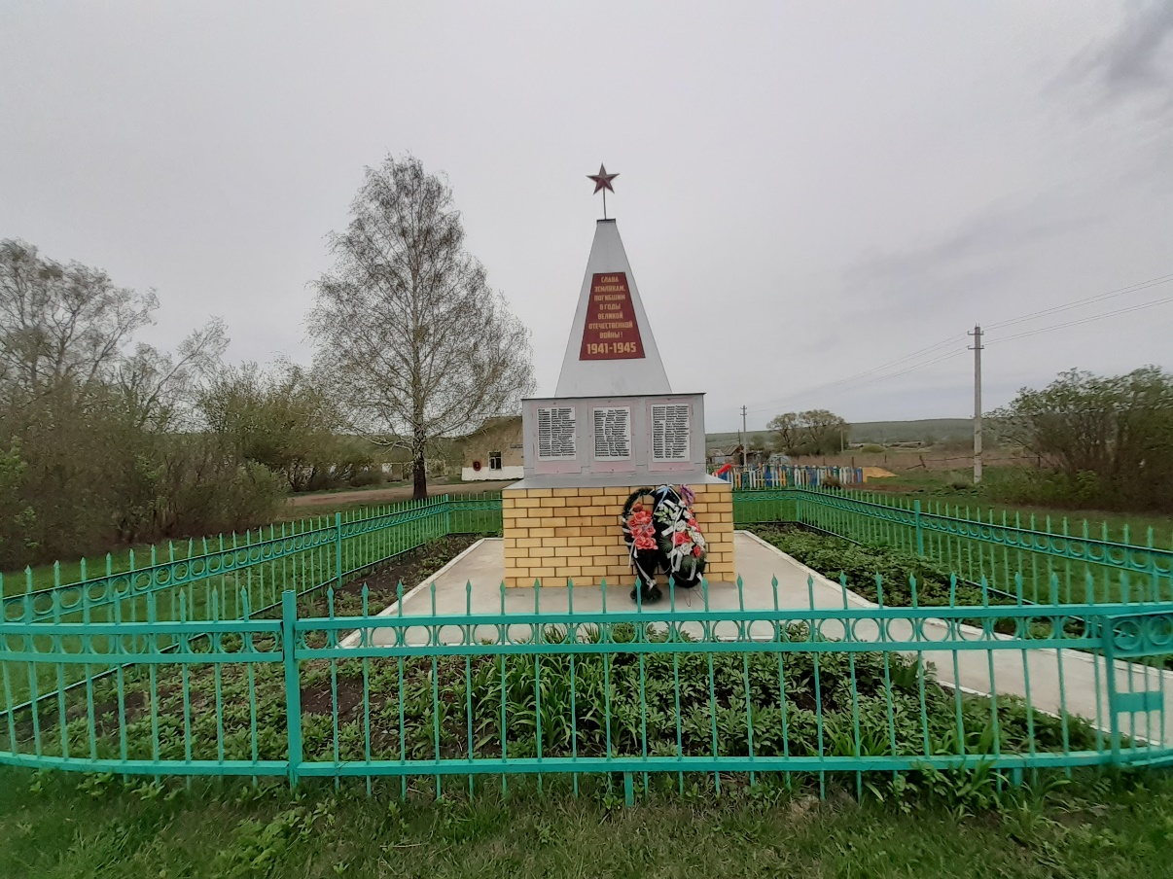
14 | с.Сабаево Кочкуровского муниципального района Памятник воинам, погибшим в годы ВОВ 1941-1945 | 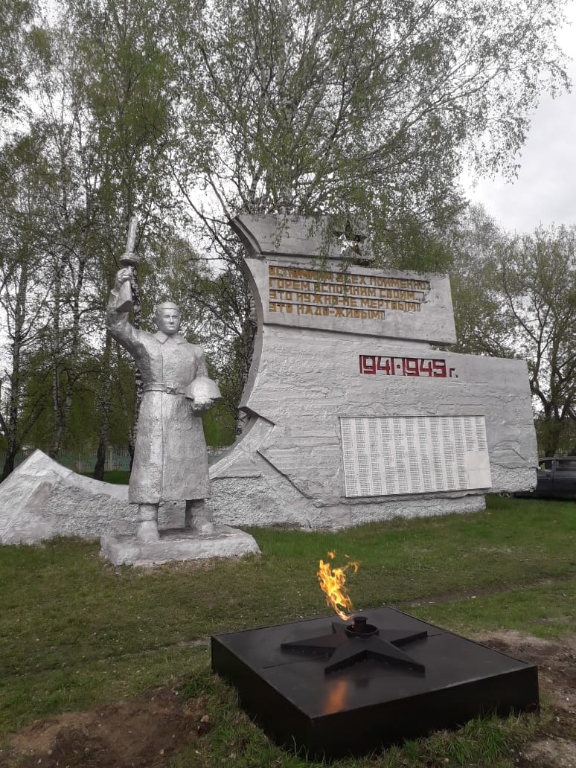
15 | с.Семилей Кочкуровского муниципального района Обелиск | 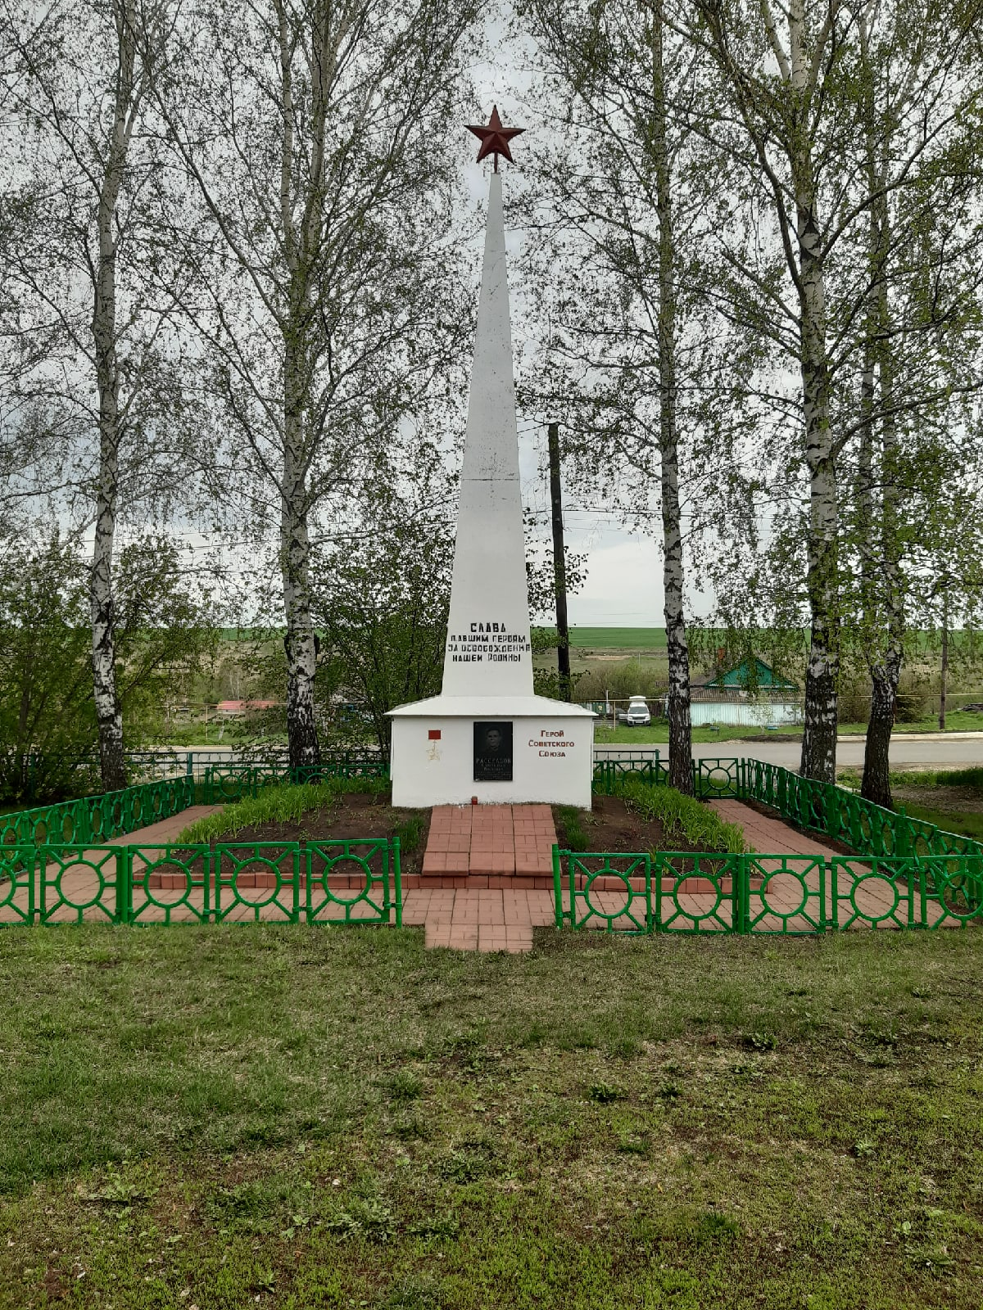
16 | с.Воеводское Кочкуровского муниципального района Мемориальный комплекс | 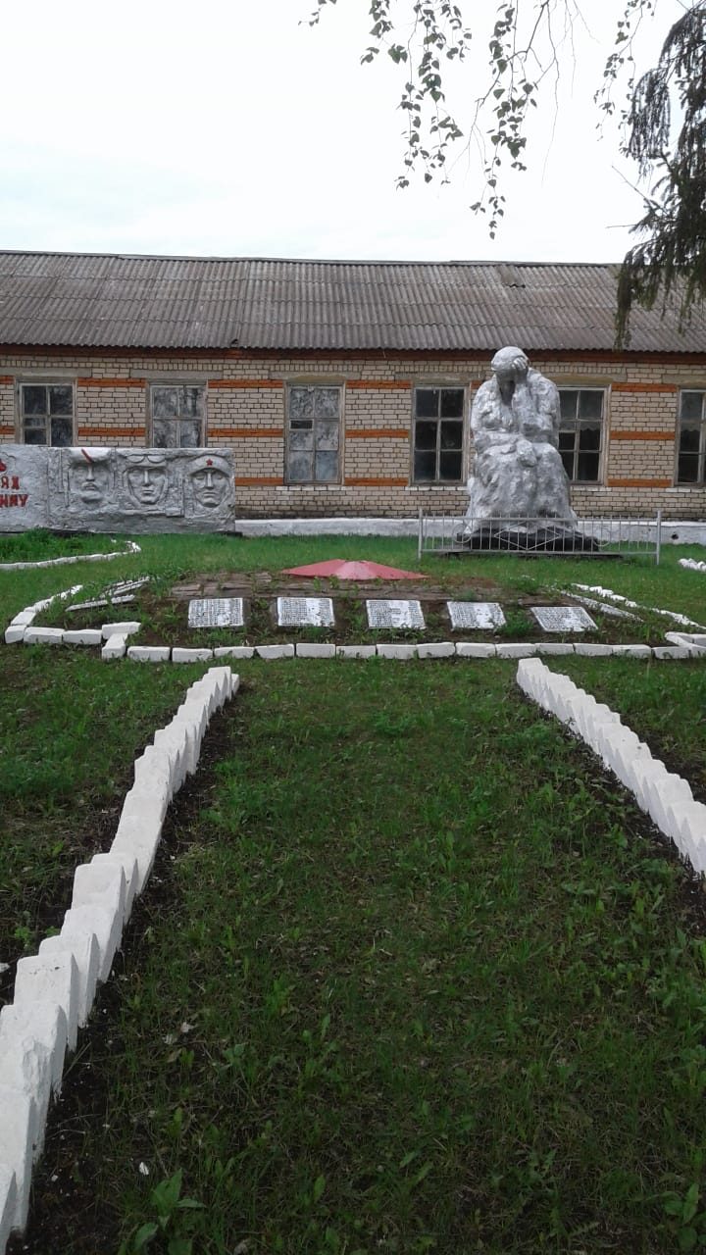
17 | с. Новые Турдаки Кочкуровского муниципального района Мемориальный комплекс | 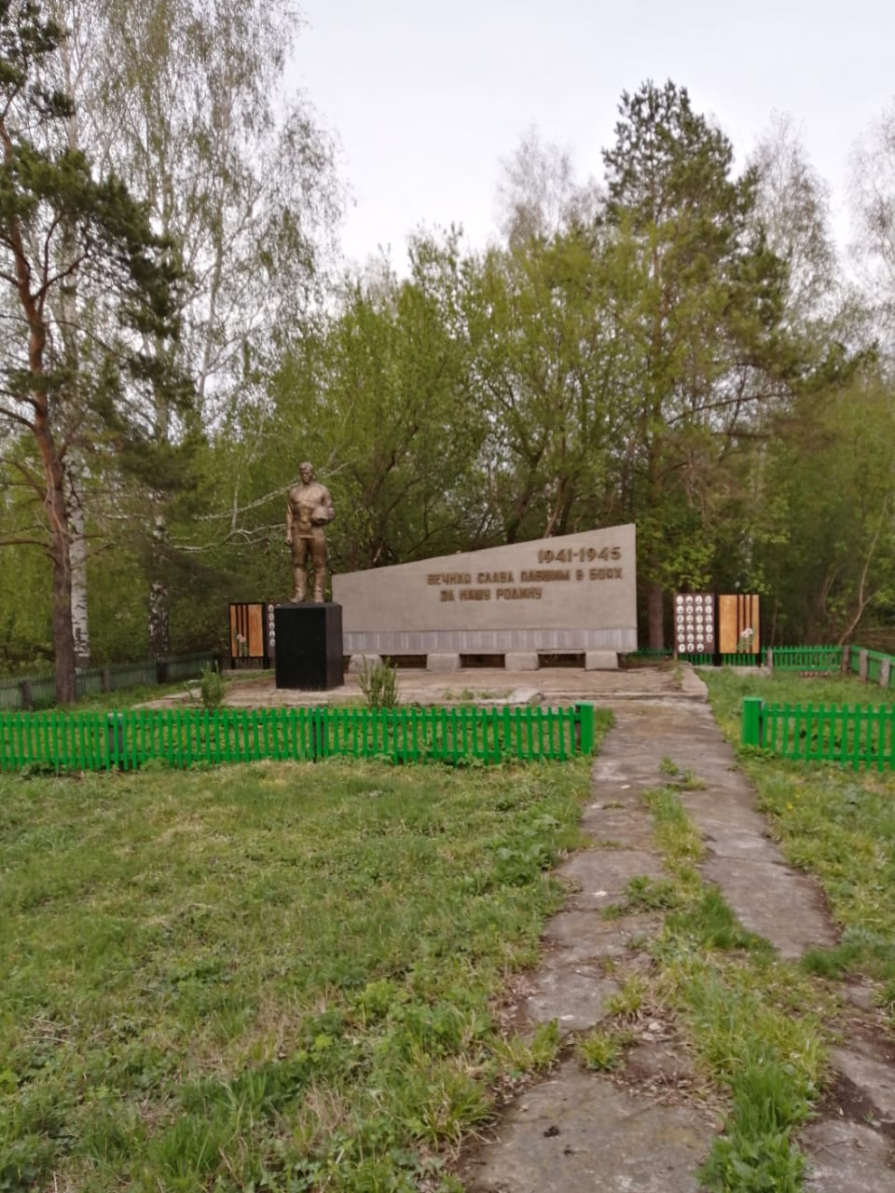
18 | с.Старые Турдаки Кочкуровского муниципального района Мемориальный комплекс | 

